Práctica 10: Monitorización del sistema - Linux
14 de marzo de 2024

ALUMNO: Jose Angel Albaladejo Sanchez

1. INTRODUCCIÓN

Cuando un servidor presenta problemas podemos analizar su comportamiento por medio de la monitorización del mismo con diferentes herramientas que permiten ver su estado. Para conocer el comportamiento del mismo es necesario obtener información sobre las prestaciones de los diferentes subsistemas que componen al mismo. En GNU/Linux disponemos, por una parte, de una serie de comandos que proporcionan datos sobre de comandos que proporcionan datos sobre el rendimiento del hardware y del sistema operativo y, por otra parte, de una aplicación cliente-servidor que registra los eventos que suceden en el equipo.

2. OBJETIVOS

- Familiarizarnos con la monitorización del sistema en Linux.

- Conocer las diferentes herramientas básicas de monitorización en Linux.

3. EJERCICIOS GUIADOS

Aviso importante: Algunos ejercicios no os dejará ejecutarlo con los comandos que se describen. Para ello, debéis escribir antes del código el comando sudo, el cual es una utilidad de los sistemas operativos Unix (Linux, BSD, Mac OX) que permite a los usuarios ejecutar programas con los privilegios de seguridad de otro usuario (normalmente el root) de manera segura, convirtiéndose temporalmente en el otro usuario (solo mediante la ejecución del programa).

3.1. Lista los ficheros disponibles en la carpeta /proc.
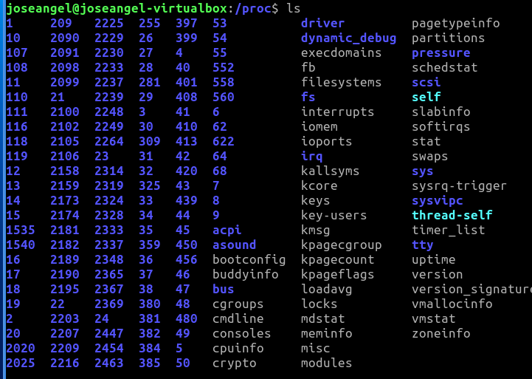

3.2. Comprueba que en el fichero meminfo, dentro del directorio proc, se encuentra el estado de la memoria del sistema.
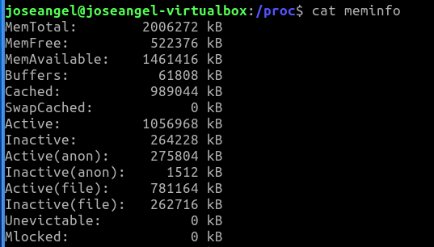
3.3. Comprueba que el sistema de comunicaciones se encuentra en el fichero net, también dentro de proc.
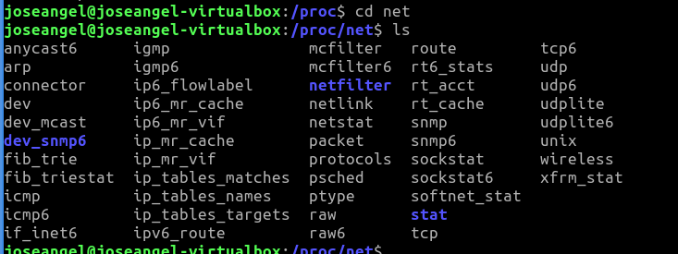
3.4. Muestra el estado de los procesos que se están ejecutando en el equipo con el comando ps.
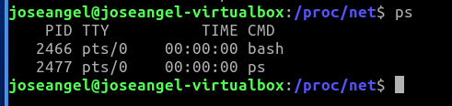

3.5. Muestra el espacio libre del sistema de ficheros con los comandos proporcionados en el temario de administración de Linux (en aules).
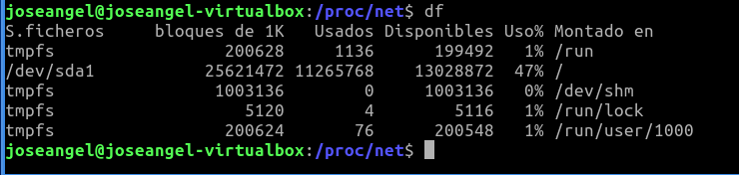

3.6. Muestra el espacio ocupado en el sistema con los comandos proporcionados en el temario de administración de Linux (en aules).
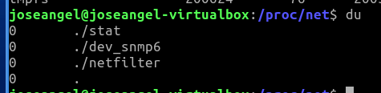

Siguiendo dichos apuntes, imprime:

3.7. Utiliza el comando adecuado para informar en tiempo real sobre la actividad del sistema.

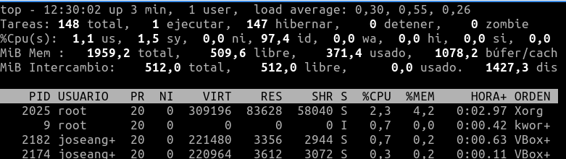

3.8. ¿Qué proporciona el comando anterior?

Nos proporciona toda la información de todos los procesos que se están ejecutando en el sistema, su ruta y cuantos recursos consume ese proceso.

3.9. Proporciona información relativa a la cantidad de memoria física, espacio de swap libre y usado por el sistema operativo.
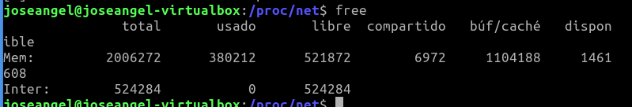

3.10. Utiliza el comando dstat para realizar estadísticas sobre la CPU. Comprueba que en un principio no funciona.
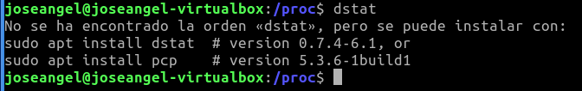

3.11. Instálalo siguiendo los pasos marcados.
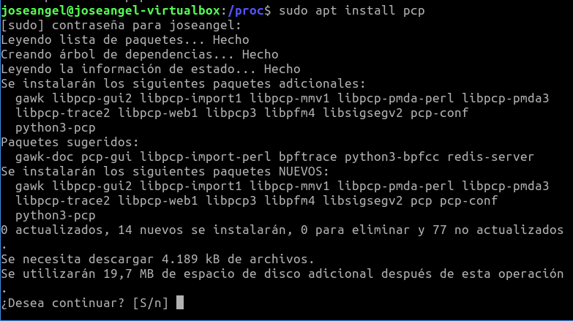

3.12. Ejecuta el comando anterior.

3.13. Muestra información sobre los procesos que se están ejecutando en el equipo con vmstat.
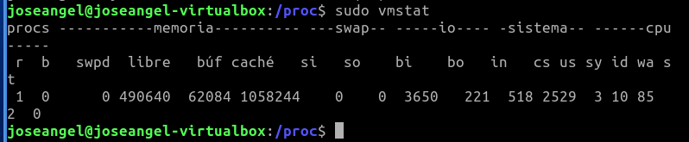
3.14. Utiliza el comando que permite ver de forma resumida el tiempo que lleva activo el sistema. Si no funciona, instálalo como lo hemos hecho con dstat.
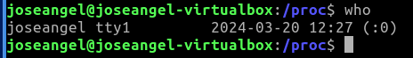

3.15. En la siguiente práctica vamos a ver herramientas que permiten clonar discos duro. Haz un pequeño resumen de las mismas.

Clonacion de discos GPARTED

